基因健康报告

GENE HEALTH SERVICE REPORT

**我们全力服务的，是每一位会员的健康！**



会员信息

会员号：

|  |  |  |  |  |  |
| --- | --- | --- | --- | --- | --- |
| 姓名 |  | 性别 |  |  | |
| 年龄 |  | 民族 |  |
| 检测项目 |  | 送检日期 |  |
| 身高 |  | 体重 |  | 血型 |  |
| 身份证号 |  | | 联系方式 |  | |
| 家庭住址 |  | | | | |
| 过敏史 |  | | | | |
| 既往病史 |  | | | | |
| 家庭病史 |  | | | | |
| 备注 |  | | | | |

＊会员信息对疾病风险评估和后期健康管理十分重要

目录

第一部分 背景知识 4

遗传物质DNA 4

什么是基因？ 6

什么是单核苷酸多态性？ 6

什么是基因检测的原理？ 7

什么是基因检测的意义？ 7

什么是基因检测与传统体检的差别？ 8

# 第一部分 背景知识

在您阅读您的基因检测报告之前，请让我们先一起了解一些关于基因的背景知识，它能够帮助您更好的了解您的基因检测报告，加深您对基因检测报告的认识.

## 遗传物质DNA

人体是有不同的器官组成(图 1)，例如大脑，心脏，肾脏，胰腺等等。不同的器官由细胞组成。

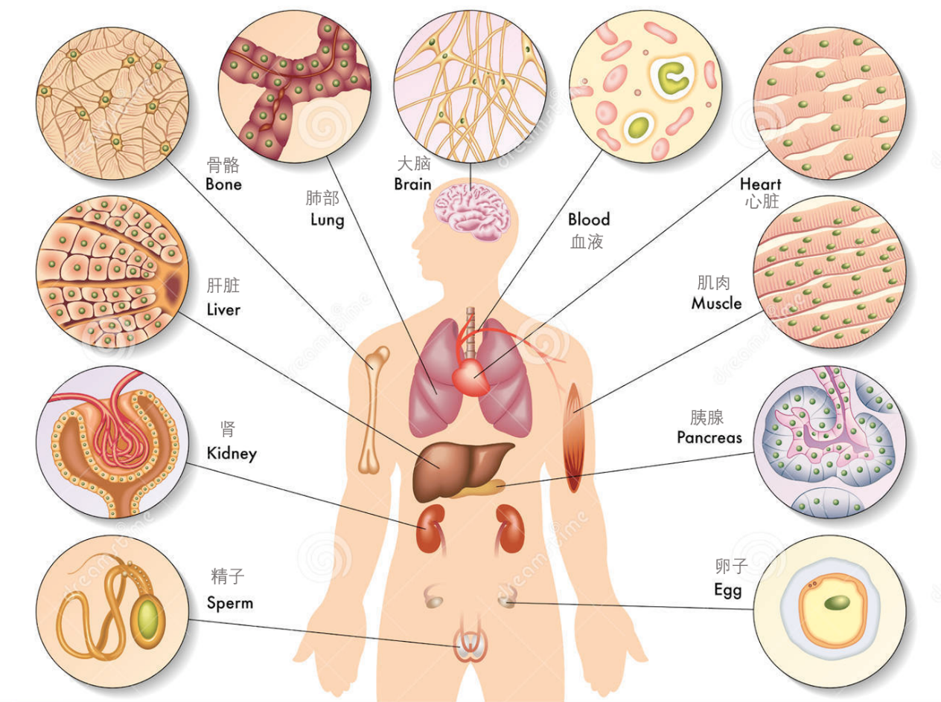

图 1 人体器官构成

细胞是组成人体的基本成分，(图 2)。细胞可以细分为细胞核和细胞质。几乎每个细胞内都有细胞核。除了精细胞和卵细胞外，大多数细胞核内有23对染色体（46条）。染色体由蛋白质和遗传物质DNA组成。遗传物质DNA包含了造就我们的基本指令。DNA是由更小的化学分子单位连接形成的"分子序列"。这些分子单位共有4种, 可以用字母 A、T、C、G 表示。

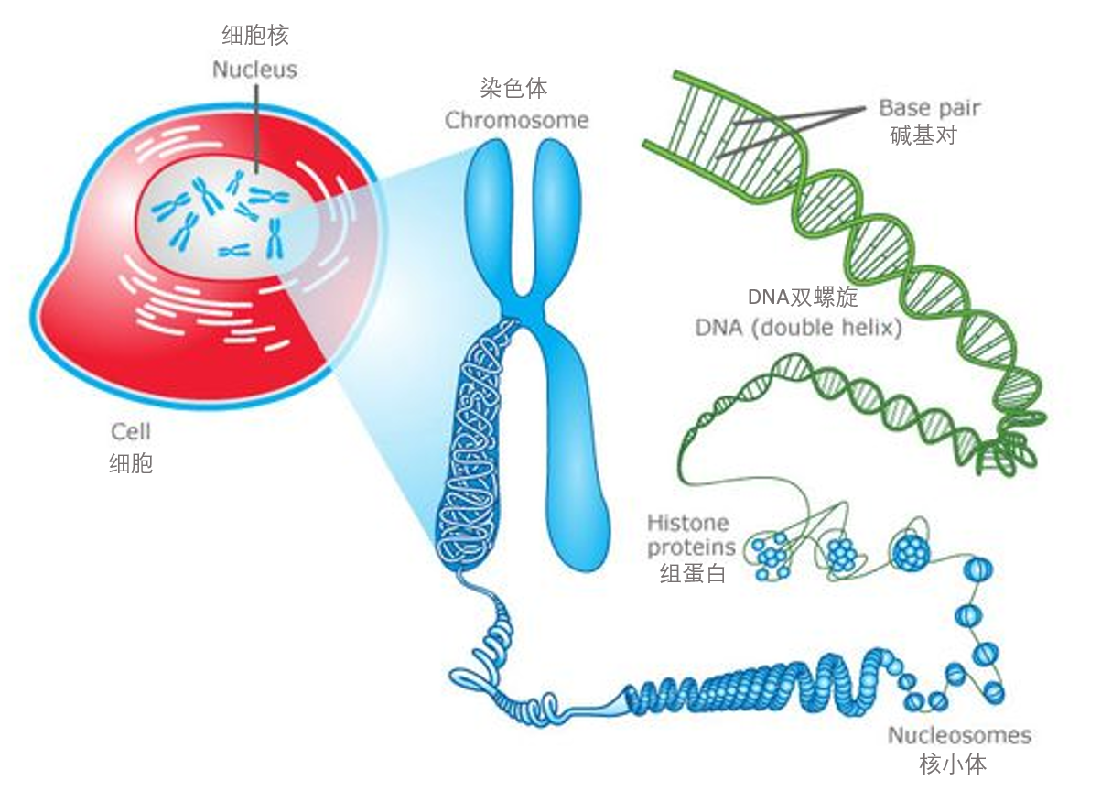

图 2 遗传物质DNA

不同的基因分布在23对染色体上，其中有一对染色体决定了我们的性别，我们称为"性染色体"。每一对染色体都分别继承于您的父亲和母亲。

绝大多数的人 DNA 序列都是相同的，不同的部分我们称之为变异。因为您的DNA继承于您的父母亲，所以你们可能有相同的变异。

许多的变异对我们并不会有什么影响，但也有一些和我们的健康和特征息息相关。我们甚至可以通过它们推断您祖先的情况。

人类都是二倍体，每个人都拥有两套的遗传基因拷贝，一套来自父亲，一套来自母亲。在精细胞和卵细胞的形成过程以及融合形成受精卵时父亲和母亲的遗传基因会随机的传递给子女，通过这种方式，父母基因特有的决定疾病风险以及体质特征的SNP就会传递给子女并影响他们。

在某一个基因同一个SNP位点父亲和母亲的碱基组成如果不同，子女在这个基因位点可能就会产生新的碱基组成，综合父亲和母亲的不同遗传影响。

不同的基因有不同的 DNA 序列，它们负责在我们体内指导生成其他的分子，比如蛋白质。蛋白质在我们的身体里承担着各种任务，比如物质代谢和形成肌肉等。

我们为您出具的报告会根据您的DNA及变异对一些健康和遗传特征做出解读，看看他们是如何影响到你。我们也会以此为依据推断您的祖源情况。开始探索你的报告吧!

根据中心法则（图 \@ref(fig:centralDogma)），基因组中的DNA可以转录为RNA，RNA进一步可以翻译成蛋白质。蛋白质在我们的身体里承担各种人物，比如形成肌肉和物质代谢等。

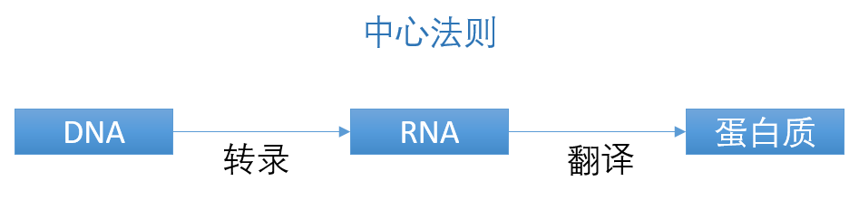

图 3 中心法则

## 什么是基因？

我们通常所说的基因，并不是一个基因，而是人体细胞内基因的集合，被称为基因组。我们身体的每一个细胞内都有一套完整的基因组。从父母遗传来，向儿女传递去。基因使一个家族不同于另一个家族，基因使兄弟姐妹外形相似却不相同。这些细微差异常常不超过基因的 0.1%，却决定了不同的外貌、性格、遗传特性，以及我们对外界环境的适应。

## 什么是单核苷酸多态性？

人类遗传信息DNA双链是由约30亿对碱基组成的，在每一个碱基位点可能有4种碱基组成，分别是A、T、G、C。

在某一个碱基位点上的碱基组成可能突变成另外一种（例如由C突变成T），每一个能够产生突变的碱基位点就叫SNP。人类基因组中平均每1000个核苷酸就有一个SNP。单核苷酸多态性(SNP)，主要是指在基因组水平上由单个核苷酸的变异所引起的DNA序列多态性。这种变异可由单个碱基的转换或颠换所引起，也可由碱基的插入或缺失所致。SNP是人类可遗传的变异中最常见的一种，也是基因组中最为稳定的变异，占所有已知多态性的90％以上。SNP最大限度地代表了不同个体之间的遗传差异，因而成为研究多基因疾病、药物遗传学及人类进化的重要遗传标记。至今在人类基因组中已有700多万个SNP位点被确认。

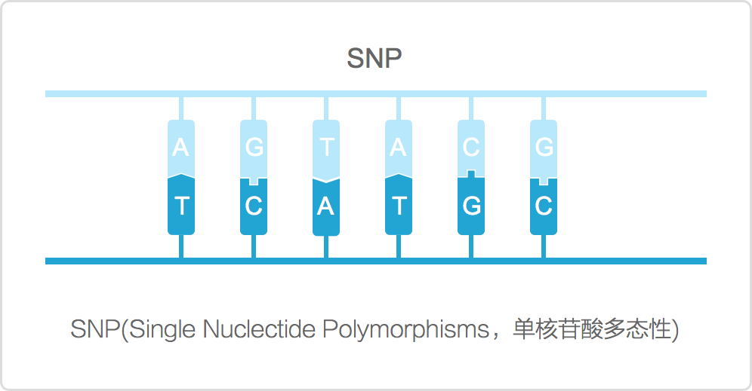

## 什么是基因检测的原理？

基因检测的原理包含了以下几个方面：

1) 每个人的人体细胞核内有23对染色体，由 DNA 和核糖体蛋白组成，全部染色体上面有31.6亿个碱基对。当相同的碱基对位置上产生变异（简称 SNP），从而对人体的遗传和健康等产生一定的影响，这个 SNP 就是基因报告里面的位点。目前已知或者被命名的 SNP 数将近有6000多万个。 人体 DNA 之间的差异目前大部分是 SNP 上的差异，这个差异大概是人体 DNA 碱基对总量的0.5%内，当前基因检测很大一部分都是基于 SNP 得出相关的研究报告。

2)基因检测的样品，通常包括唾液，血液两种，针对不同的检查项目还包括排泄物采样和细胞切片采样等。

3)基因检测的方式，包括几种方式来测相关的碱基对差异（SNP）：PCR，芯片，外显子，以及全基因组等。检测的 SNP 数量依次分别是几十个，几十万个，几百万个，以及全部 SNP 。

4)基因检测的分析，分析报告包含了大部分已知的 SNP 研究成果，通过个人所做的基因检测得到的 SNP 数据库进行综合比较，从而给出个人的基因检测报告。针对 SNP 引起的健康和遗传疾病的研究日新月异，不断的在补充和发展，而一般正常人的 SNP 数据基本上不会有变异，除了发生癌症，因此基因检测的报告会根据研究的进展不断的更新，并给你带来长期的健康参考价值。

## 什么是基因检测的意义？

人体的各种性状和疾病是基因和环境共同作用的结果，基因只对性状产生部分作用，基因是否表达也受到内外环境的较大影响，因此基因检测报告不用作临床治疗的依据，并且脱离个体环境来判断基因的作用也是不可取的。基因检测报告对于了解人体具备下列参考意义：

1) 了解自身携带有遗传性的致病基因。有遗传疾病、癌症、高血压等家族病史的人，可以通过基因检测来了解自己是否携带致病基因，并依照检测结果，有针对性地调整饮食保健和生活习惯，以避免发病。如果夫妻双方同时携带某种隐性遗传疾病的致病基因，在准备生育时可加以注意，并进行进一步排查。

2) 正确选择药物，避免过度医疗和药物不良反应。由于基因的差异，个体对药物的反应会有所不同。服用同种药物时，有人会觉得非常有效，有人却不但无效还有毒副作用。部分人使用某种药物时，还可能会出现药物过敏的现象。通过基因检测可以获知每个人的基因情况，对药物使用可能具备一定程度的指导作用。再次强调，药物检测报告不可用于临床，治疗疾病时的药物选择和使用需要遵照医嘱。

3) 提供科学的健康管理。 很多不良环境因素（如空气、水质及农药的污染）和不良生活习惯（如抽烟、过量饮酒）都会使人体更容易产生疾病。人们可以通过基因检测来了解个体在不同疾病上的发生倾向，并进行相应的生活调整或干预，以期降低风险、延缓疾病发生。

4) 弥补某些代谢能力的先天不足，选择最适合自己身体需要的营养补充品。

5) 提前了解家族后代的天赋，有针对性进行引导教育，可以实现优生优教，挖掘孩子的天赋，避免孩子教育和兴趣爱好培养的盲目，从而最大限度地帮助孩子成才。

## 什么是基因检测与传统体检的差别？

我们的基因检测不同于常规体检，常规体检是在用户已经出现症状或者体征的情况下才能检测发现，可能已经是出现问题了，而基因检测则更是在超早期，分析发现遗传性的疾病基因变异，在没有出现症状的时候，就发现风险，予以定点关注和定制解决治疗方案。乔布斯发现胰腺癌时已经无法治疗了，就属于前者的常规体检发现；安吉丽娜茱莉先后割除了乳腺和卵巢，就是因为使用了基因检测技术，发现了变异的基因，提前采取了措施，避免了疾病。